2
5/01/2024
Bionexo
RESULTADO – TOMADA DE PREÇO
N° 2024121TP54504HEAPA
O Instituto de Gestão e Humanização – IGH, entidade de direito privado e sem fins lucrativos,
classificado como Organização Social, vem tornar público o resultado da Tomada de Preços, com
a finalidade de adquirir bens, insumos e serviços para o HEAPA - Hospital Estadual de Aparecida
de Goiânia, com endereço à Av. Diamante, s/n - St. Conde dos Arcos, Aparecida de Goiânia/GO,
CEP: 74.969-210.
Bionexo do Brasil Ltda
Relatório emitido em 25/01/2024 15:43
Comprador
IGH - HUAPA - HOSPITAL DE URGÊNCIA DE APARECIDA DE GOIÂNIA (11.858.570/0004-86)
AV. DIAMANTE, ESQUINA C/ A RUA MUCURI, SN - JARDIM CONDE DOS ARCOS - APARECIDA DE GOIÂNIA,
GO CEP: 74969-210
Relação de Itens (Confirmação)
Pedido de Cotação : 330479136
COTAÇÃO Nº 54504 - MATERIAL DE ESCRITORIO E INFORMATICA - HEAPA JAN/2024
Frete Próprio
Observações: *PAGAMENTO: Somente a prazo e por meio de depósito em conta PJ do fornecedor. *FRETE: Só
serão aceitas propostas com frete CIF e para entrega no endereço: AV. DIAMANTE, ESQUINA C/ A RUA MUCURI,
JARDIM CONDE DOS ARCOS, AP DE GOIÂNIA/GO CEP: 74969210, dia e horário especificado. *CERTIDÕES: As
Certidões Municipal, Estadual de Goiás, Federal, FGTS e Trabalhista devem estar regulares desde a data da
emissão da proposta até a data do pagamento. *REGULAMENTO: O processo de compras obedecerá ao
Regulamento de Compras do IGH, prevalecendo este em relação a estes termos em caso de divergência.
Tipo de Cotação: Cotação Normal
Fornecedor : Todos os Fornecedores
Data de Confirmação : Todas
Faturamento
Mínimo
Validade da
Proposta
Condições de
Pagamento
Fornecedor
Prazo de Entrega
Frete Observações
Etiquetas Lira Ltda
SERRA - ES
Joao Ferreira lira Lira - (27)
10 dias após
confirmação
30 ddl - Depósito
Bancário
1
R$ 750,0000
26/01/2024
CIF
null
99851-2282
artprintsetiquetas@gmail.com
Mais informações
Programação
de Entrega
Preço Preço
Unitário Fábrica
Valor
Total
Produto Código
Fabricante Embalagem Fornecedor Comentário Justificativa
Rent(%) Quantidade
Usuário
ETIQUETA
8
0X30 ROLO
COM 32
Etiqueta
0x30 -
Tubete 1
polegada,
Couche -
ART PRINT
ETIQUETAS
;Impri+Etiquetas,
Gsp Gestão e
Mauricio
Calicchilo não
responderam
email de
Danielly
Evelyn
Pereira Da
Cruz
ETIQUETA
ADESIVA
COUCHE
METROS
TUBETE 1
POLEGADA
PAPEL
COUCHE
COR
BRANCA
COLA
PADRAO
8
Etiquetas
Lira Ltda
R$
R$
R$
2
40058
40068
40074
-
Caixa
caixa
Caixa
400 Caixa
BRANCA
0X30MM -
ROLO
12,6000 0,0000
5.040,0000
8
24/01/2024
14:56
homologação.
ETIQUETA
1
00X50
ROLO COM
32 METROS
TUBETE 1
POLEGADA
PAPEL
COUCHE
COR
BRANCA
COLA
PADRAO
Etiqueta
Danielly
Evelyn
Pereira Da
Cruz
ETIQUETA
COUCH
ADESIVA
BRANCA
1
00x50 -
;Gsp Gestão e
Mauricio não
responderam
email de
Tubete 1
polegada,
Couche -
ART PRINT
ETIQUETAS.
Etiquetas
Lira Ltda
R$
R$
R$
780,0000
3
-
50 Rolo
15,6000 0,0000
1
10X50 R -
ROLO
homologação.
24/01/2024
14:56
ETIQUETA
1
00X75
Etiqueta
Adesiva
ROLO COM
32 METROS
TUBETE 1
POLEGADA
PAPEL
COUCHE
COR
Danielly
Evelyn
Pereira Da
Cruz
ETIQUETA
COUCH
ADESIVA
BRANCA
100x75 -
Tubete 1
Polegada,
Couche -
ART PRINT
ETIQUETAS
;
Gsp Gestão não
Etiquetas
Lira Ltda
R$
R$
R$
546,0000
4
-
respondeu email
de homologação.
35 Rolo
15,6000 0,0000
1
10X75 R -
ROLO
2
4/01/2024
14:56
BRANCA
COLA
PADRAO
https://bionexo.bionexo.com/jsp/RelatPDC/relat_adjudica.jsp
1/2
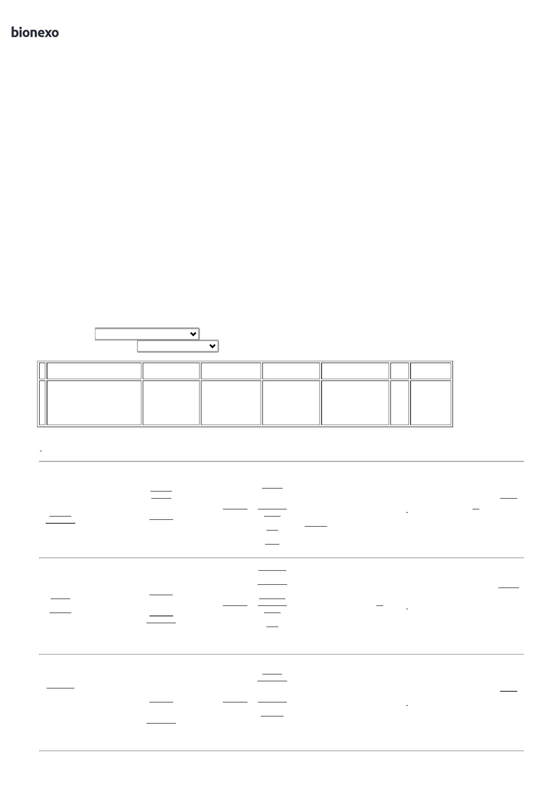

2
5/01/2024
Bionexo
5
ETIQUETA 40078
-
Etiqueta
Vermelha
33x22/3
Colunas -
Tubete 1
Polegada,
Couche -
ART PRINT
ETIQUETAS
Caixa
Etiquetas
Lira Ltda
ETIQUETA ;Gsp Gestão não
R$
R$
35 Rolo
R$
567,0000
Danielly
Evelyn
Pereira Da
Cruz
COUCH
ADESIVA
VERMELHO
33X22/3
respondeu email 16,2000 0,0000
COLUNAS de homologação.
ROLO COM
32 METROS
TUBETE 1
POLEGADA
PAPEL
3
3X22 -
ROLO
24/01/2024
14:56
COUCHE
COR
VERMELHA
COLA
PADRAO
Total
Parcial:
R$
5
5
20.0
20.0
6.933,0000
Total de Itens da Cotação: 6
Total de Itens Impressos: 4
Total
Geral:
R$
6.933,0000
Clique aqui para geração de relatório completo com quebra de página
https://bionexo.bionexo.com/jsp/RelatPDC/relat_adjudica.jsp
2/2

